STUDENT WORKSHEET
Explorando La Luna En Un Rover
¿Te puedes imaginar conduciendo un vehículo todoterreno en la Luna? La NASA sí puede y está construyendo una flota de ellos llamados rovers. Algunos pueden ser conducidos por astronautas. Otros se manejan por control remoto. Todos ellos pueden soportar el terreno polvoriento, irregular y accidentado de la Luna. ¡Hablemos sobre la aventura todoterreno!
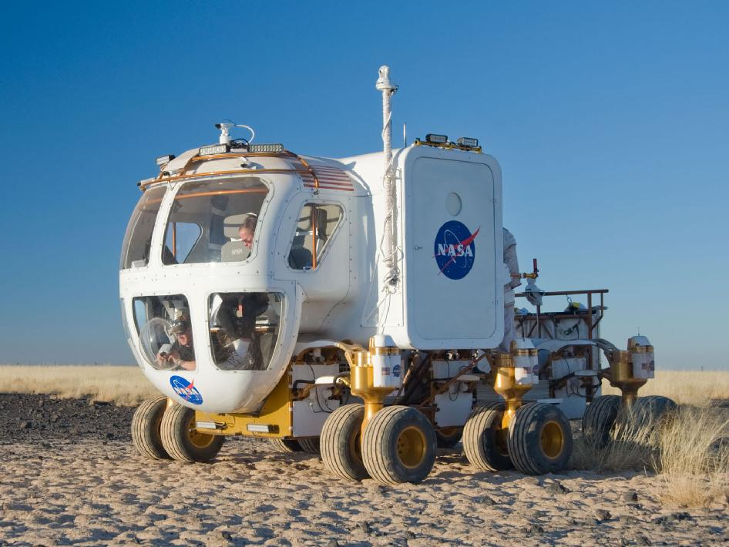
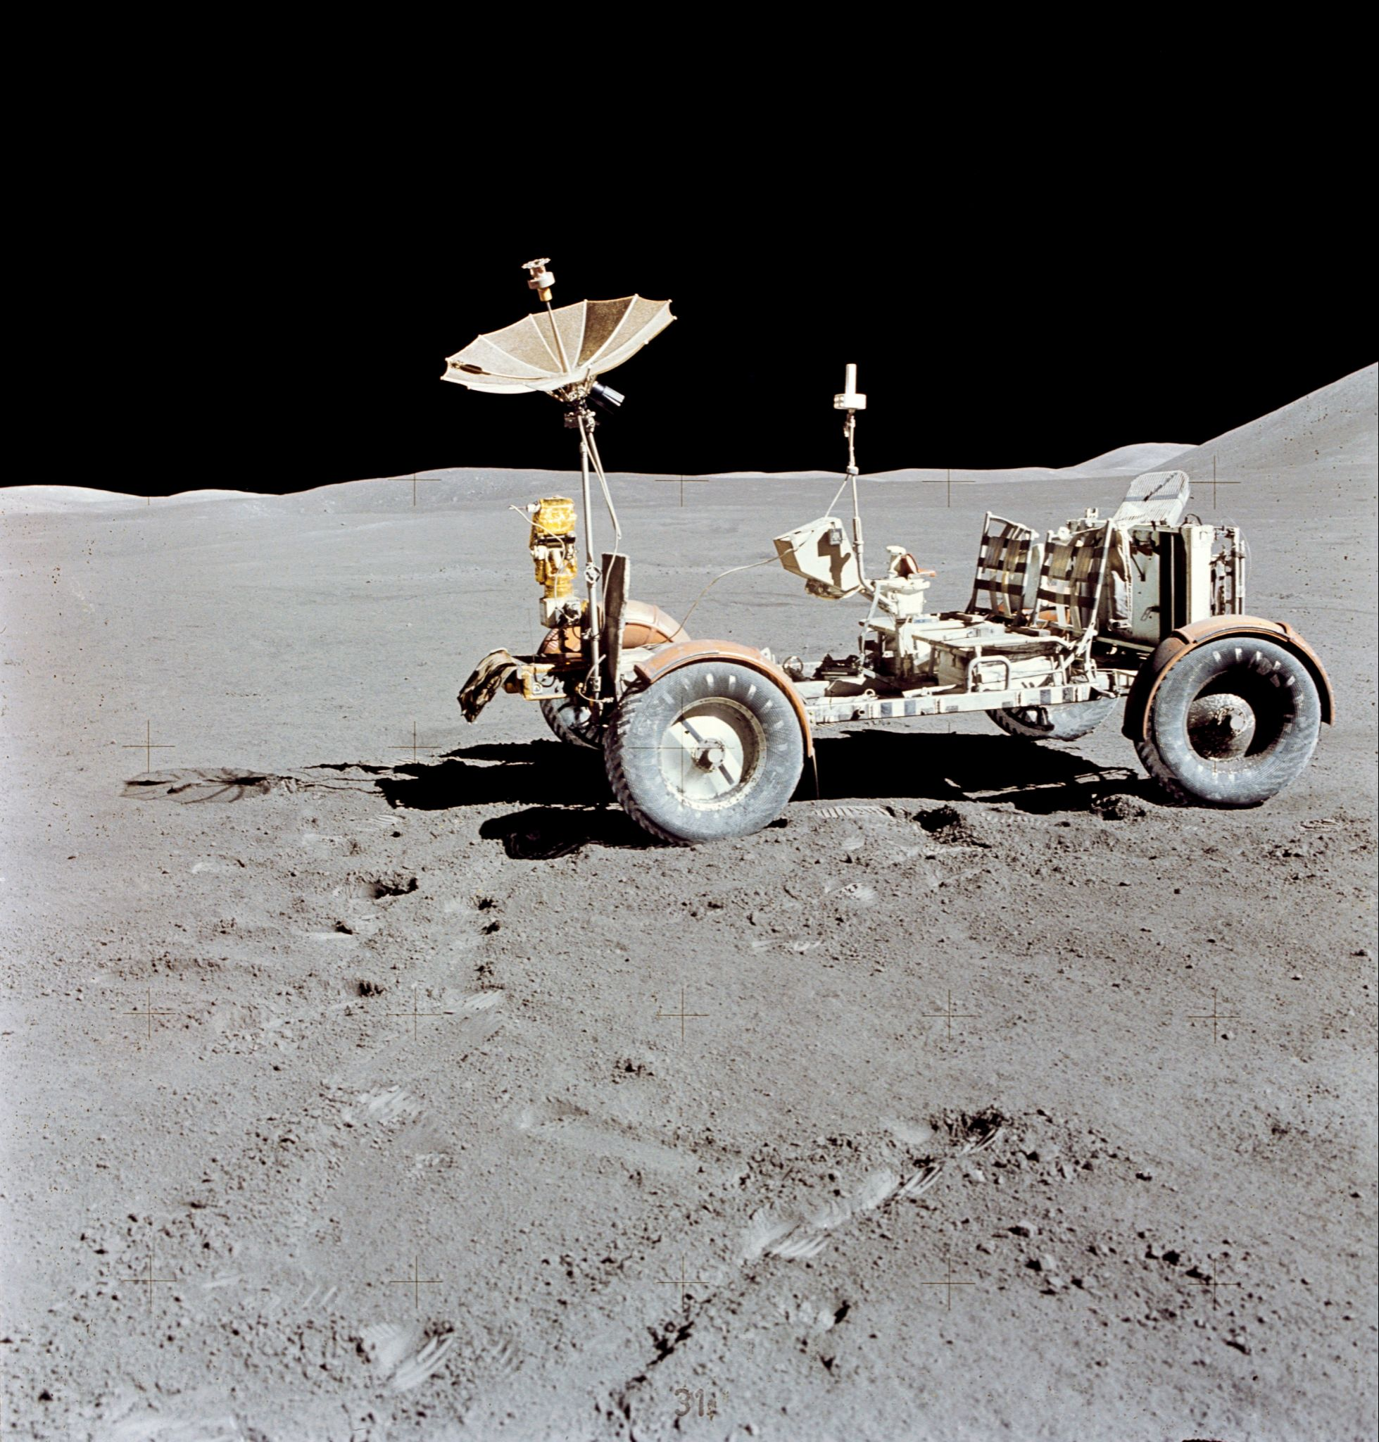
Te Retamos a...
…Diseñar y construir un vehículo explorador que se pueda mover en el suelo impulsado por bandas elásticas.
Materiales
- Cartón para la carrocería (6 pulgadas/15 cm cuadrados)
- 2 ruedas de cartón (5 pulgada/13 cm cuadrados)
- 1 lápiz redondo y afilado
- 2 bandas elásticas (gomas)
- Regla
- Cinta adhesiva
- 2 caramelos redondos con agujero en el centro
- 1 pajita
- Tijeras
Construcción
- Primero, tienes que construir la carrocería. Dobla el cartón en tres partes. Cada parte será de aproximadamente 2 pulgadas (5cm) de ancho. Dobla a lo largo (no a lo ancho) del cartón (por los tubos dentro del trozo de cartón).
- Después haz las ruedas delanteras. En las dos piezas cuadradas de cartón de 5 pulgadas (13 cm), dibuja líneas diagonales de esquina a esquina. Haz un pequeño agujero en el centro (en donde se cruzan las líneas). En el cuerpo, haz un agujero cerca del lado de cada eje. Asegúrate de que los agujeros estén directamente uno enfrente del otro y de que sean lo suficientemente grandes como para que el lápiz pueda girar libremente.
- Ahora conecta las ruedas delanteras. Desliza el lápiz a través de los agujeros de los ejes de la carrocería. Mete una rueda en cada extremo. Asegúralas con cinta adhesiva.
- Luego, haz las ruedas traseras. Pega la pajita en la parte de debajo de la parte trasera del vehículo (rover). Pon un caramelo en cada extremo. Dobla y pega el eje para evitar que los caramelos se salgan.
- Finalmente, coloca la banda elástica. Enrolla un extremo alrededor del lápiz. Haz pequeñas hendiduras en la parte trasera de la carrocería. Desliza el extremo libre de la banda elástica por las ranuras del corte.

Prueba, Evaluación, y Rediseño
Prueba tu vehículo explorador. Enrolla las ruedas, coloca el rover en el suelo y suéltalo. ¿Funcionó todo? ¿Podrías hacer que tu vehículo llegara más lejos? Los ingenieros mejoran sus diseños haciendo pruebas con ellos. Esto se llama proceso de diseño. Intenta rediseñar el sistema de ruedas o el de las bandas elásticas. Por ejemplo, si:
- Las ruedas no giran bien: revisa que el lápiz gire libremente en los agujeros. También asegúrate de que las ruedas estén firmemente sujetas y sean paralelas a los lados.
- El vehículo no llega lejos: da más cuerda a las ruedas. Intenta usar ruedas con diferente tamaño y forma. O añade otra banda elástica o utiliza una cadena de ellas.
- ¿Las ruedas derrapan? Añade peso sobre las ruedas cuadradas, coloca más ruedas en el lápiz, utiliza ruedas más grandes, o corta la banda elástica y utiliza solo una hebra.
- El vehículo no circula en línea recta: revisa que el lápiz esté recto y que las ruedas frontales sean de la misma medida.

Diseñando un Rover Para La Luna
Ruedas Customizadas
La Luna no tiene atmósfera, ¡no hay aire! Así que las ruedas convencionales (llenas con aire) como las que se utilizan en una bicicleta o en un coche, explotarían; el aire de dentro trataría de escapar hacia el espacio exterior (donde no existe aire que empuje en contra de las paredes de la rueda). Imagina que eres un ingeniero de la

NASA que tiene que diseñar una rueda que:
- Trabaje en el espacio exterior, donde no existe una atmósfera.
- Soporte temperaturas extremas: en la Luna, el promedio de estas temperaturas extremas es de 250 a -250 grados Fahrenheit (121 a -157 grados Celsius).
- Pese 12 libras (5.5kg.), que es la mitad del peso de una rueda de un coche promedio.
- No se atasca con la arena fina que cubre la Luna.

A pesar de estos desafíos, los ingenieros diseñaron un neumático que funcionó perfectamente cuando se usó en la Luna. Está hecho de finas bandas de metal elástico. Eso lo ayuda a ser liviano, tener buena tracción y trabajar a cualquier temperatura que pudiera haber en la Luna. Además, se flexiona cuando golpea una roca y no es necesario inflarla. La autonomía es importante. No hay asistencia en carretera cuando estás en la Luna, a unos 400.000 km (250.000 millas) de casa.

¿Conduces ‘Con Estilo’?
Un vehículo robótico puede no ser el coche más bonito, pero con un precio de más de diez millones de dólares, es uno de los más caros. Y seguro que es conveniente llevarlo. Los rovers se pueden plegar y almacenar en un módulo de aterrizaje del tamaño de una habitación pequeña. Fíjate en la foto del vehículo. ¿Qué funciones se encuentran también en los automóviles diseñados para su uso en la Tierra?
Respuestas: chasis, ruedas, guardabarros, motor, asientos, cinturones de seguridad, antena, batería, cámara (algunos modelos) y control de dirección.
El viaje más largo que alguien ha realizado en la Luna ha sido de 4.5 km (2.8 millas).

* * * * *

